**銀髮族體適能指導員研習會 (臺北)**

C:\Users\Yan\Desktop\插圖\MC900446196.WMF(Workshop for Active Aging Leaders)

* C:\Users\Yan\Desktop\插圖\MC900446198.WMF**活動特色及目的：**

有鑑於國際老化趨勢受到各界高度關懷的重要性，本校認為以安全、有效的運動是提升老年人生活品質與健康的重要方法。本校於2010年起辦理「銀髮族功能性體適能檢測員」之研習課程暨證照，由Mary Sanders博士協助設計課程內容，推出後廣受好評，目前認證人數已達600多人，且陸續與國立高雄應用科技大學、朝陽科技大學、國立臺北健康大學、嘉南藥理科技大學及德霖技術學院等多所學校進行證照課程實務與教學合作。

因此今年延續該證照之專業，再度邀請**Mary Sanders博士**來臺與本校進行年度為期三天「銀髮族體適能指導員證照」之課程設計與授課。

* **主辦單位：**臺北市立體育學院
* **承辦單位：**臺北市立體育學院休閒運動管理學系

中華民國有氧體能運動協會

* **協辦單位**：科正國際健康事業有限公司
* **活動日期**：2012年11月3日(週六)、11月14日(週三)、15日(週四)
* **活動地點**：臺北市立體育學院 （臺北市士林區忠誠路2段101號）
* **C:\Users\Yan\Desktop\MC900445762.WMF報名對象**：

臺北市立體育學院學生、中華民國有氧體能運動協會有效會員、

對體育教學領域有興趣之人士

* **費用與報名說明：**

1. 若僅欲取得「銀髮族功能性體適能檢測員」證照者，可只報名參加第一天課程。
2. 已取得『銀髮族功能性體適能檢測員』者，無須再報名參加第一天課程，僅報名參加第二天及第三天指導員課程即可。
3. 報名方式：請填妥報名表後，連同匯款收據傳真至 (02) 2875-1353 或電郵掃描之收據至：[melody@afha.org.tw](mailto:melody@afha.org.tw)
4. 郵政劃撥帳戶戶名：中華民國有氧體能運動協會 陳俊忠；

劃撥帳號：50133970

1. 報名至活動前14天截止，活動前3-13天申請退費可退80%，活動前兩天不接受退費。
2. 報名費用：

|  |  |  |  |  |  |
| --- | --- | --- | --- | --- | --- |
| 報名項目 | 臺北 | 第1天(11/3) | 第2天(11/14) | 第3天(11/15) | 總計 |
| 銀髮族功能性 體適能檢測員 | | 銀髮族功能性 體適能指導員 | |
| 臺北體院學生 | 800 | | 2,000 | | 2,800 |
| 有氧協會會員 | 1,200 | | 2,600 | | 3,800 |
| 非上列資格者 | 1,600 | | 3,600 | | 5,200 |

* **證照取得說明：**

1. 第一天全程參與，並通過當天學、術科測驗者，由中華民國有氧體能運動協會授與「銀髮族功能性體適能檢測員」證書。
2. 三天全程參與，並通過當天學科及兩個月內寄回術科考試之自拍教學光碟，經審查通過者，由中華民國有氧體能運動協會授與「銀髮族體適能指導員」證書。
3. 教學光碟內容為帶領1位以上之65歲以上高齡者進行暖身操、肌力訓練、平衡訓練及伸展操共10分鐘。相關細節將於課程中說明。

C:\Users\Yan\Desktop\MC900251747.WMF

活動聯絡單位：中華民國有氧體能運動協會

陳子杰 0975705246；台北市內湖區大湖山莊街61巷9號2樓

歡迎上網查詢相關資訊：<http://www.afha.org.tw/>

**銀髮族體適能指導員研習會日程表 (臺北)**

(Workshop for Active Aging Leaders)

|  |  |  |  |
| --- | --- | --- | --- |
| C:\Users\Yan\Desktop\插圖\MC900446196.WMF | 第1天（11/3） | 第2天（11/14） | 第3天（11/15） |
| 09:00報到 | | | |
| **09:00**  **至**  **12:00** | * 功能性體適能檢測   之理論及重要性   * 檢測項目、步驟及   內容說明   * 分組練習/術科測驗演練 | 老化與身體活動理論  (學科1.5 hr) | 運動課程設計理論  (學科1.5 hr) |
| 高齡者常面對的特殊  病況(學科1.5 hr) | 運動指導技巧  (學科1.5 hr) |
| C:\Users\Yan\Desktop\插圖\MC900446198.WMF12:00至13:00 中午休息 | | | |
| **13:00**  **至**  **17:00** | * 檢測結果分析與   回饋 | 術科考試說明  (0.5 hr) | 個案分析  (學科1.5 hr) |
| * 分組練習 | 高齡者肌力訓練指導（術科2.0 hr） | 預防跌倒與平衡訓練  （術科1.5 hr） |
| * 學術科總複習/   證照相關規定說明   * C:\Users\Yan\Desktop\MC900389124.WMF學/術科測驗 | 高齡者暖身操與緩和  伸展（術科1.5 hr） | 學科測驗  (1 hr) |

臺北市立體育學院交通指引

交通位置圖（地址：臺北市士林區忠誠路2段101號）

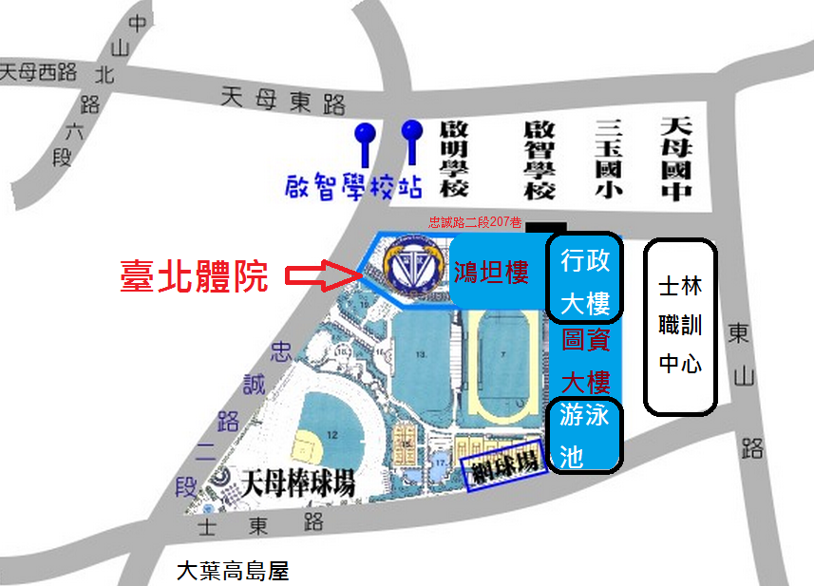

**C:\Users\Yan\Desktop\MC900419350.WMF**

**一、開車：**

(一)、行車至臺北市士林區忠誠路2段101號；

(二)、忠誠路二段207巷(啟明學校對面)設有付費停車場，每小時收費20元。

**二、捷運(紅線)：**

(一)、出士林、芝山捷運站，轉乘公車285、685、279、紅12，於啟智學校站下車；

(二)、出劍潭捷運站，轉乘公車685、606、279，於啟智學校站下車。

**C:\Users\Yan\Desktop\MC900197593.WMF**

|  |  |  |  |
| --- | --- | --- | --- |
| **銀髮族體適能指導員研習會 報名表 (臺北)**  報名方式：請填妥報名表後，連同匯款收據傳真至 (02) 2875-1353 或電郵掃描之收據至：[melody@afha.org.tw](mailto:melody@afha.org.tw) | | | |
| 姓名 |  | 性別 |  |
| 身分證字號 |  | 生日 |  |
| 聯絡方式 | (O) (行動電話) | | |
| E-MAIL： | | |
| 通訊地址 | □□□ | | |
| 身份  (請打✓) | □ 臺北體院學生  □ 有氧協會會員 (服務單位及職稱)___________________________________________________  □ 非上列資格之人士 (服務單位及職稱)_______________________________________________ | | |
| 費用 | 請依據您的身分別勾選相對應的場次及費用 | | |
| |  |  |  |  |  |  | | --- | --- | --- | --- | --- | --- | | 報名項目  (請於場次與身份打✓) | 臺北 | 第1天(11/3) | 第2天(11/14) | 第3天(11/15) | 總計 | | 銀髮族功能性 體適能檢測員 | | 銀髮族功能性 體適能指導員 | | | □臺北體院學生 | □800 | | □2,000 | | □2,800 | | □有氧協會會員 | □1,200 | | □2,600 | | □3,800 | | □非上列資格者 | □1,600 | | □3,600 | | □5,200 | | | | |
| ＊欲成為中華民國有氧體能運動協會會員者，請先行繳交入會費500元及年費（社會人士1,000元；學生500元），並至中華民國有氧體能運動協會網站下載入會申請表。 | | | |
| 匯款後五碼：　　　　　　　　　　　　　總計金額： | | | |
| 本人 　　　　僅此聲明擁有良好健康狀況，參加課程活動時如有任何特殊狀況出現(如肌肉拉傷、扭傷、撕裂、骨折、意外、死亡、其他疾病或是遺失私人財物等)，主辦單位之負責人、員工及工作相關人員均毋須擔負任何法律責任。本人亦同意主辦單位可保留更改課程活動之日期、時間、內容錄影拍攝等權利，並聲明課程進行時本人不得擅自錄影錄音拍攝等行為。  本人謹此同意以上聲明，遵守上課須知和報名程序。  簽名： 　　　　 　 　 日期：2012年　 月　 日 | | | |

活動聯絡單位：中華民國有氧體能運動協會

陳子杰 0975705246；台北市內湖區大湖山莊街61巷9號2樓

歡迎上網查詢相關資訊：http://www.afha.org.tw/